**7. Regionalforum an der TH Wildau: Wie profitieren Unternehmen vom dualen Studium?**

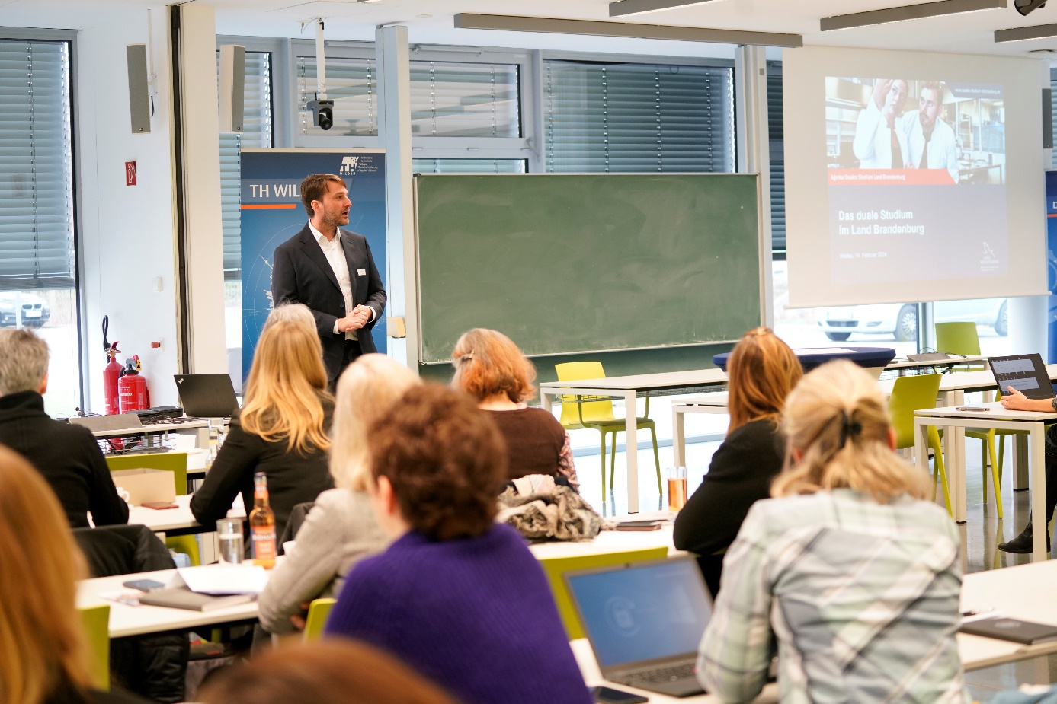

**Bildunterschrift:** Am 10. September 2025 findet an der Technischen Hochschule Wildau das nächste Regionalforum Duales Studium statt.

**Bilder:** TH Wildau

**Subheadline:** Duales Studium

**Teaser:**

**Seit zehn Jahren bringt das Regionalforum jährlich Vertreter*innen aus Wirtschaft, Wissenschaft und Verwaltung zusammen – mit dem gemeinsamen Ziel, das duale Studium im Land Brandenburg weiter voranzubringen. Am 10. September 2025 findet es an der Technischen Hochschule Wildau statt. Unternehmen sind eingeladen, neue Wege der Fachkräftegewinnung zu erkunden.**

**Text:**

„Spielräume für Innovation: Entdecken Sie die Möglichkeiten der akademischen Fachkräftegewinnung durch das duale Studium!“ – so lautet das Motto des diesjährigen Regionalforums am 10. September 2025 an der Technischen Hochschule Wildau (TH Wildau). Ziel des Treffens ist es, weitere neue Unternehmen und Praxispartner*innen aus der Region für das duale Studium zu gewinnen. Teilnehmende erwartet ein spannender Nachmittag auf dem Campus der TH voller Impulse, Austausch und Vernetzung.

Eingeladen sind Vertreter*innen kleiner, mittelständischer und großer Unternehmen, die sich für praxis- und ausbildungsintegrierende Studiengänge interessieren und neue Wege der Fachkräftegewinnung erschließen möchten. Auch erfahrene Praxispartner*innen der TH Wildau sind dabei, geben Einblicke in ihre Zusammenarbeit mit dual Studierenden und berichten aus der Praxis – ein idealer Rahmen, um Fragen zu stellen und Kontakte zu knüpfen.

Als interaktive Austauschmethode wird von der Agentur für Duales Studium Brandenburg das sogenannte Conversation Café (dt. Gesprächscafé) eingesetzt. In diesem kreativen Format diskutieren Gäste in kleinen Gruppen an wechselnden Tischen mit Aufstellern zu den dualen Studienrichtungen der TH Wildau. So entsteht eine Entdeckungsreise durch das Studienangebot – mit dem Ziel, das passenden Studienangebot zu finden und aktuelle Fragen rund um das duale Studium praxisnah, lebendig und mit Raum für neue Perspektiven zu beantworten.

**Weiterführende Informationen und Anmeldung**

Die Veranstaltung ist kostenlos, um Anmeldung wird gebeten.

Infos zu Programm und Anmeldung: [Link](https://app.guestoo.de/public/event/9c43b64c-d9c6-4c64-bdc9-8e5548d2f103?lang=de)

Veranstaltungsort:   
TH Wildau Hochschulring 1, 15745 Wildau Halle 14 | Raum 14-A001 (Hörsaal)

Mehr zur Agentur Duales Studium: https://www.duales-studium-brandenburg.de/

Studienangebot der TH Wildau: <https://www.th-wildau.de/studieren-weiterbilden/studiengaenge>

**Kontakt:**Agentur Duales Studium Land Brandenburg  
Technologie- und Gründerzentrum Brandenburg an der Havel  
Friedrich-Franz-Str. 19, Haus B, Raum 1.18  
14770 Brandenburg an der Havel

Tel: [+49 3381 355 806](tel:+493381355806)

E-Mail: [dialog@duales-studium-brandenburg.de](mailto:dialog@duales-studium-brandenburg.de)

**Ansprechpersonen Externe Kommunikation TH Wildau:  
Mike Lange / Mareike Rammelt**

**TH Wildau, Hochschulring 1, 15745 Wildau**

**Tel. +49 (0)3375 508 211 / -669**

**E-Mail:** [presse@th-wildau.de](mailto:presse@th-wildau.de)